Cahier des Charges

SkyLink

système de réservation des compagnies aériennes

ZAHA Fatima Zahra

TIRAOUI Doha

GUELBAOUI Hajar

2024

# Résumé

Le cahier des charges décrit les objectifs, les besoins et les contraintes d'un projet de développement d'un système de réservation des compagnies aériennes. L'objectif principal est de fournir une interface conviviale pour les voyageurs, leur permettant de rechercher, réserver et gérer leurs vols. Pour les administrateurs, le système doit permettre la gestion des réservations, des vols, des horaires et des rapports statistiques. Le produit final devra être soumis à une validation rigoureuse pour garantir sa qualité et son bon fonctionnement. Des besoins fonctionnels tels que la recherche de vols, la gestion des réservations et l'émission de billets électroniques sont définis, ainsi que des besoins non fonctionnels tels que la haute disponibilité, les performances élevées, la sécurité des données et la convivialité de l'interface utilisateur. Le projet sera réalisé en respectant des contraintes de délais et d'autres exigences techniques et réglementaires. Une planification détaillée et une documentation complète accompagneront le développement du système. Les responsabilités seront réparties entre l'équipe de maîtrise d'ouvrage et l'équipe de maîtrise d'œuvre.

Table des matières

Résumé 2

Présentation du projet 4

1.1 Contexte 4

1.2 Objectifs 4

1.2.1 Objectifs pour les voyageurs : 4

1.2.2 Objectifs pour les administrateurs : 4

1.3 Description de l'existant 4

1.4 Critères d'acceptabilité du produit 4

Expression des besoins 5

2.1 Besoins fonctionnels 5

2.2 Besoins non fonctionnels 5

Contraintes 5

3.1 Coûts 5

3.2 Délais 5

3.3 Autres contraintes 5

Déroulement du projet 6

4.1 Planification 6

4.2 Plan d'assurance qualité 8

4.3 Documentation 8

4.4 Responsabilités 8

4.4.1 Maîtrise d'ouvrage 8

4.4.2 Maîtrise d'œuvre 8

# Présentation du projet

## Contexte

Ce cahier des charges concerne la réalisation d'un système de gestion des compagnies aériennes le dans le cadre d'un projet académique à l'École Marocaine de Sciences de l'Ingénieur à Marrakech. Le projet se concentrera sur l'utilisation des principes DevOps, du génie logiciel, de JEE et de la programmation mobile. L'objectif est de développer une plateforme intégrée et conviviale pour optimiser les opérations des compagnies aériennes. L'équipe de développement, composée d'étudiants de 4eme année, mettra en œuvre des fonctionnalités telles que la réservation de vols, la gestion des compagnies et la planification des vols. Le cahier des charges établira les exigences, les contraintes techniques, les délais et les ressources nécessaires à la réalisation du projet. Il servira de base solide pour guider l'équipe de développement tout au long du processus, en veillant à ce que les objectifs du projet soient atteints avec succès.

## 1.2 Objectifs

### 1.2.1 Objectifs pour les voyageurs :

* Fournir une interface conviviale et intuitive pour la recherche et la réservation de vols.
* Permettre la consultation des horaires des vols et la disponibilité des sièges.
* Faciliter la sélection des sièges et des options de service.
* Permettre la gestion des réservations, y compris les modifications et les annulations.
* Assurer l'émission de billets électroniques confirmant les réservations effectuées.
* Interagir avec un Chatbot pour leurs fournir des informations supplémentaires

### 1.2.2 Objectifs pour les administrateurs :

* Fournir un tableau de bord permettant de gérer les réservations et les vols.
* Permettre la gestion des horaires des vols, des compagnies aériennes et des tarifs.
* Assurer la génération de rapports statistiques sur les réservations et les revenus.
* Garantir la sécurité des données sensibles des utilisateurs et des transactions.

## 1.3 Description de l'existant

Le système de réservation sera développé à partir de zéro, en prenant en compte les meilleures pratiques de l'industrie et les besoins spécifiques des compagnies aériennes. Il sera conçu pour être compatible avec les systèmes logiciels et matériels existants, le cas échéant.

## 1.4 Critères d'acceptabilité du produit

Le produit final devra être soumis à une procédure de validation rigoureuse pour garantir sa qualité et son bon fonctionnement. Des critères d'acceptation seront définis pour vérifier que le système répond aux exigences spécifiées.

# Expression des besoins

## 2.1 Besoins fonctionnels

Le système de réservation des compagnies aériennes devra offrir les fonctionnalités suivantes :

* Recherche de vols en fonction des critères spécifiés (date, heure, destination, etc.).
* Affichage des horaires de vol disponibles avec les détails pertinents (compagnie aérienne, durée du vol, escales, etc.).
* Sélection des sièges disponibles lors de la réservation.
* Gestion des réservations, y compris la modification et l'annulation des vols.
* Émission de billets électroniques confirmant les réservations effectuées.

## 2.2 Besoins non fonctionnels

Le système devra également satisfaire aux besoins non fonctionnels suivants :

* Haute disponibilité : le système doit être disponible 24 heures sur 24, 7 jours sur 7.
* Performances élevées : le temps de réponse du système doit être rapide, même lors de périodes de forte affluence.
* Sécurité des données : les informations personnelles des utilisateurs doivent être protégées et sécurisées.
* Convivialité : l'interface utilisateur doit être intuitive et conviviale, même pour les utilisateurs non techniques.

# Contraintes

## 3.1 Coûts

Il n’y a pas de budget alloué pour ce projet. Le travail se fera donc avec les machines personnelles. Par ailleurs l’application web et mobile préexistante et les données à stocker sont disponibles pour les membres du projet.

## 3.2 Délais

Le cahier des charges, définissant les besoins et les objectifs du projet, est à rendre pour le 20/04/2024.

Les délivrables du projet sera quant à lui rendu pour le 12/05/2024.

## 3.3 Autres contraintes

D'autres contraintes à prendre en compte peuvent inclure des normes techniques spécifiques, des clauses juridiques liées à la protection des données et des réglementations de l'industrie aérienne.

# Déroulement du projet

## 4.1 Planification

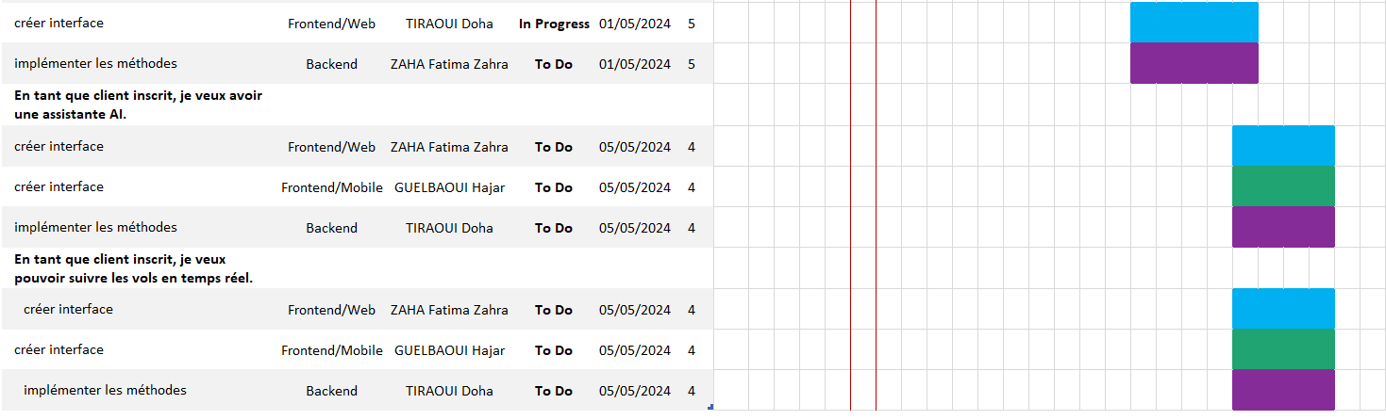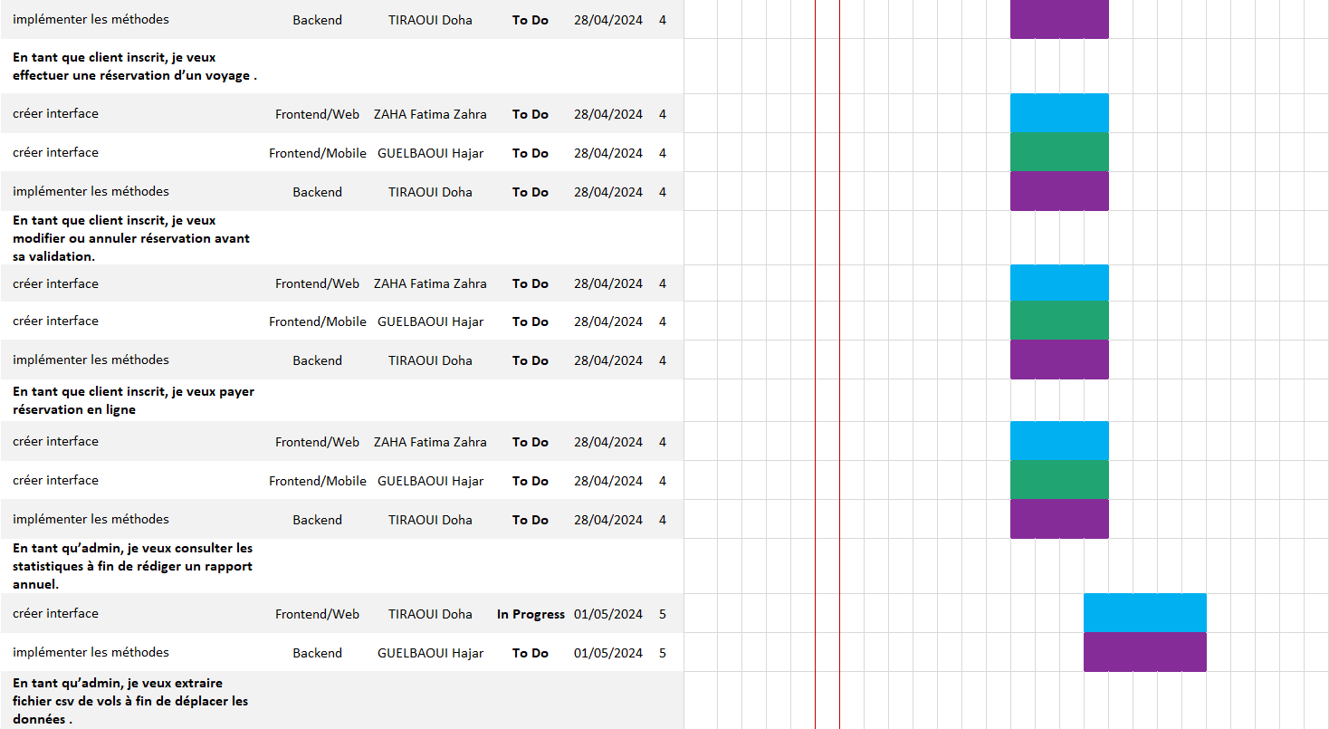 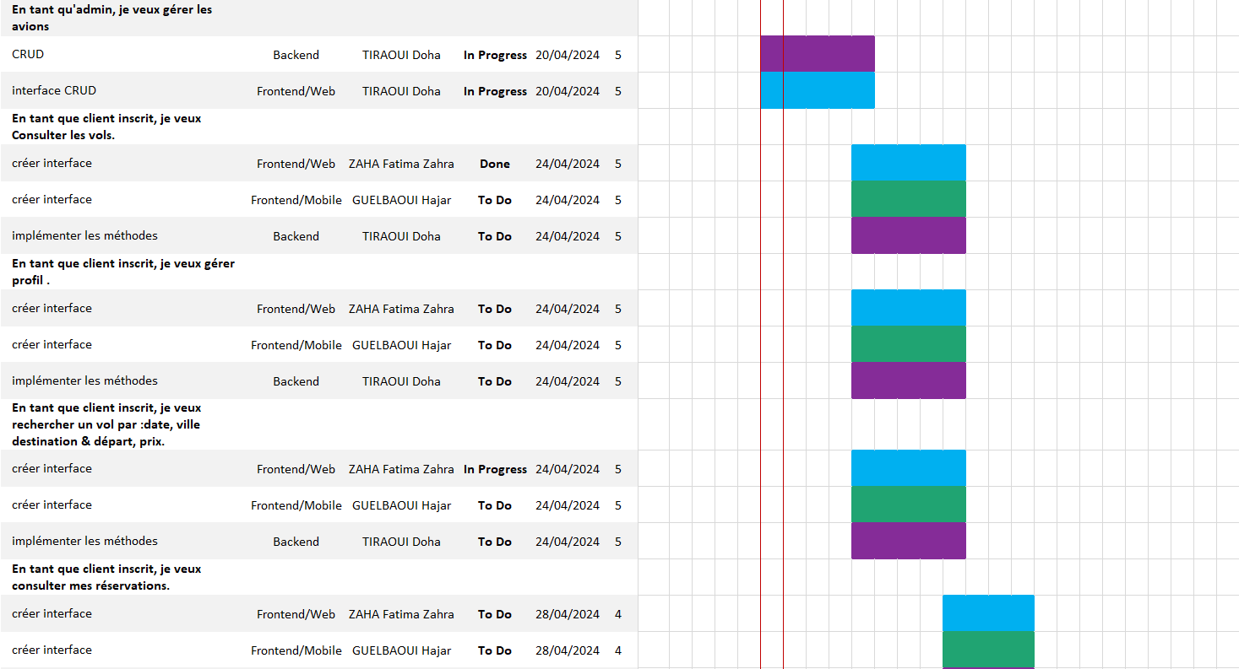

## 4.2 Plan d'assurance qualité

Des procédures d'assurance qualité seront adoptées pour contrôler la qualité du logiciel tout au long du projet. Des tests rigoureux seront effectués pour s'assurer que le système fonctionne correctement et répond aux exigences spécifiées.

## 4.3 Documentation

Une documentation détaillée devra accompagner le logiciel lors de sa livraison. Cela inclura :

* Rapport
* Diagramme de Gantt provisionnel
* Diagramme de Gantt final

## 4.4 Responsabilités

### 4.4.1 Maîtrise d'ouvrage

* + NADIRI Abdeljalil
  + CHAKRI Sanae
  + ESSABAR Driss
  + CHAREF Ayoub

### 4.4.2 Maîtrise d'œuvre

* + TIRAOUI Doha
  + GUELBAOUI Hajar
  + ZAHA Fatima Zahra